|  |
| --- |
| PHÒNG GIÁO DỤC NINH GIANG  **TRƯỜNG THCS AN ĐỨC- HỒNG ĐỨC- VẠN PHÚC**  **CHUYÊN ĐỀ**  **“Hướng dẫn học sinh xác định cấu tạo mạch điện dạng mạch điện hỗn hợp không tường minh”.**. |

1. **Tính cấp thiết, thực trạng của vấn đề:**

Thứ nhất phần Điện học là một phần quan trọng trong chương trình vật lí 9. Và có liên quan rất nhiều đối với cuộc sống hằng ngày của các em. Việc học tốt phần điện học không những giúp các em có hứng thú với môn học, giúp các em học tốt các phần điện học ở các lớp sau mà còn giúp các em hình thành rất nhiều kĩ năng trong cuộc sống.

Thứ hai trong quá trình dạy, bồi dưỡng học sinh khá, giỏi môn vật lí của trường, tôi nhận thấy học sinh còn gặp nhiều khó khăn trong khi giải bài tập vật lí nói chung, bài tập phần điện nói riêng, nhất là các bài tập liên quan điến việc xác định cấu tạo mạch điện dạng mạch hỗn hợp không tường minh.

Thứ ba từ năm học 2020- 2021 các em học sinh lớp 9 ngoài việc làm các bài kiểm tra đánh giá như các năm trước các em còn phải chuẩn bị sẵn sàng cho phần thi tổ hợp khi thi vàoTHPT; mà theo như hững năm trước phần điện học góp nặt vào khoảng 70% cơ số điểm của bài thi. Vì thế việc giúp học sinh học tập tốt phần điện học lại càng chở nên cấp thiết. Vì vậy tôi mạnh dạn đề xuất một số giải pháp: **“Hướng dẫn học sinh xác định cấu tạo mạch điện dạng mạch điện hỗn hợp không tường minh”.**.

**2. Cơ sở lí luận và thực tiễn của vấn đề.**

**2.1. Cơ sở lí luận:**

- Bài tập vật lí nói chung và bài tập phần điện học nói riêng là một phương tiện rèn luyện cho HS khả năng vận dụng kiến thức, liên hệ lý thuyết với thực tiễn, học tập với đời sống, là một phương tiện có tầm quan trọng đặc biệt trong việc rèn luyện tư duy, bồi dưỡng phương pháp nghiên cứu khoa học cho học sinh, là phương tiện ôn tập, củng cố kiến thức đã học một cách sinh động và có hiệu quả.

- Việc giải bài tập vật lí còn giáo dục học sinh về ý chí, tính cẩn thận, tinh thần tự lập, tính kiên trì vượt khó và đặc biệt là mang lại niềm tin hứng thú học tập cho học sinh. Vì vậy rèn cho học sinh tự lực giải bài tập một cách khoa học đảm bảo đi đến kết quả một cách chắc chắn là hết sức cần thiết trong việc dạy Vật lí.

- Đối với bộ môn Vật lí lớp 9, bài tập Điện học rất phong phú về dạng bài, trong mỗi bài lại có những cách giải khác nhau tùy thuộc vào khả năng phân tích dữ kiện. Đối với mạch điện hỗn hợp không tường minh bắt buộc học sinh phải xác định được cấu tạo của mạch điện thì mới có cơ hội giải đúng bài toán nếu không xác định được cấu tạo của mạch điện các em sẽ không giải được bài toán đó.

**2.2. Cơ sở thực tế:**

- Các dạng bài tập vật lí ở phần điện học lớp 9 nếu phải xác định cấu tạo mạch điện ở dạng mạch hỗn hợp không tường minh, là những dạng bài tập khó đối với học sinh đại trà và ngay cả học sinh khá giỏi cũng gặp không ít những khó khăn. Tuy vậy những dạng bài tập này lại có vai trò quan trong trong việc ôn tập, tổng hợp kiến thức phát triển tư duy, khả năng sáng tạo và năng lực của người học, rèn tính cẩn thận, kiên trì cho người học do đó nó chưa bao giờ vắng mặt trong các đề thi, kiểm tra, đánh giá, chọn học sinh giỏi các cấp. Vì vậy giúp học sinh giảm bớt những khó khăn, có kỹ năng làm các bài tập dạng này là một việc làm hết sức cần thiết đối việc năng cao chất lượng học tập môn vật lí nói chung, phần điện học lớp 9 nói riêng. Qua đó năng cao chất lượng mũi nhọn cho môn Vật lí ở các trường.

- Các sách tham khảo thì cũng chỉ viết rất trung, không chỉ ra cách thức cụ thể tiến hành để mang lại kết quả mong đợi. Ví dụ như những dạng bài xác định cấu tạo mạch điện thì các sách thường chỉ viết: các điểm A, B,.. có cùng điện thế ta chập các điểm này lại và ta được mạch điện như hình vẽ….. Học sinh khi đọc thì không biết tại sao, làm thế nào khi chập các điểm này lại thì thu được mạch điện như thế.

- Kết quả khảo sát hai lớp 9A, 9B trước khi thực hiện chuyên đề như sau:

Cho HS làm bài tập sau trong thời gian 7 phút: Cho mạch điện



Xác định mạch điện khi:Khi K1, K2 đều đóng

Kết quả:

|  |  |
| --- | --- |
| Lớp | Kết quả xác định đúng cấu tạo mạch điện |
| 9a | 20% |
| 9b | 21% |

**3. Đối tượng và phạm vi của chuyên đề:**

- Đối tượng: Những bài toán về xác định cấu tạo mạch điện dạng mạch điện hỗn hợp không tường minh thường gặp cơ bản và nâng cao trong chương trình vât lí 9.

- Phạm vi của chuyên đề: Chương Điện học lớp 9

**4. Các giải pháp giải quyết vấn đề:**

**4.1. Các kiến thức liện quan**

Khi giải bài tập phần điện học, nếu mạch điện ra ở dạng hỗn hợp không tường minh thì việc đầu điên là phải biết xác định cấu tạo mạch điện bằng cách vẽ lại mạch điện để xác định mối quan hệ giữa các điện trở, các dụng cụ đo. Nếu khâu này không làm được thì coi như không giải được bài tập đưa ra. Và để làm tốt điều này theo tôi học sinh cần lắm được các nội dụng chính sau:

**4.1.1. Cách xác định các điểm có cùng điện thế trong mạch điện**

- Các điểm nối với nhau bằng dây dẫn, ampekế có điện trở không đáng kể. Các điểm có cùng điện thế được coi là trùng nhau, có thể chập các điểm có điện thế như nhau thành một điểm khi vẽ lại mạch. Và các điểm đã được chập lại thì các điện trở nối hai điểm này không còn tham gia vào mạch điện nữa.

**4.1.2 Kỹ năng xác định cấu tạo mạch điện bằng cách vẽ lại mạch điện tương đương, phân tích mạch điện.**

**a) Trường hợp 1:** Mạch điện gồm một số điện trở xác định nhưng khi thay đổi 2 nút vào, ra của dòng mạch chính thì ta được các sơ đồ tương đương khác nhau.

**b) Trường hợp 2:** Mạch điện có điện trở, nút vào, ra xác định nhưng khi các khóa k thay nhau đóng mở, lối các nút bằng dây dẫn, hoặc ampe kế có R = 0 ta cũng được các sơ đồ tương đương khác nhau. Để có sơ đồ tương đương ta làm như sau:

- Nếu k mở thì bỏ hết tất cả các thứ nối tiếp với k về hai phía

- Nếu k đóng ta chập 2 nút hai bên khóa k với nhau thành một điểm. Xác định xem trong mạch có mấy điểm điện thế, đặt tên cho tất cả các điểm là giao của ít nhất 3 dây, rồi vẽ lại mạch theo các bước sau:

+ Để 2 nút nối với hai cực nguồn điện xa nhau nhất, các nút còn lại để phía trong và sắp xếp theo thứ tự từ cực dương đến cực âm của nguồn, dựa vào sơ đồ ban đầu để vẽ lại mạch theo cách:

* Giữa hai điểm không cùng điện thế trên mạch cũ có những điện trở nào thì ta vẽ lại những điện trở đó trong mạch mới.
* Sau khi vẽ xong: chỉ những điện trở được mắc với 2 cực của nguồn thì mới có dòng điện chạy qua. Còn những điện trở chỉ được mắc với một cực của nguồn điện (hoặc cực âm, hoặc cực dương) thì không có dòng điện chạy qua.

+ Xóa vôn kế khỏi sơ đồ nếu Rv vô cùng lớn.

+ Nếu một đoạn mạch song song với dây nối thì bỏ đoạn mạch đó

+ Nếu Ra khác không, Rv không lớn lắm ta coi chúng là những điện trở khi vẽ lại mạch.

**c) Cách phân tích mạch điện:**

+ Sử dụng chiều dòng điện để phân biệt mạch nối tiếp hay song song

* 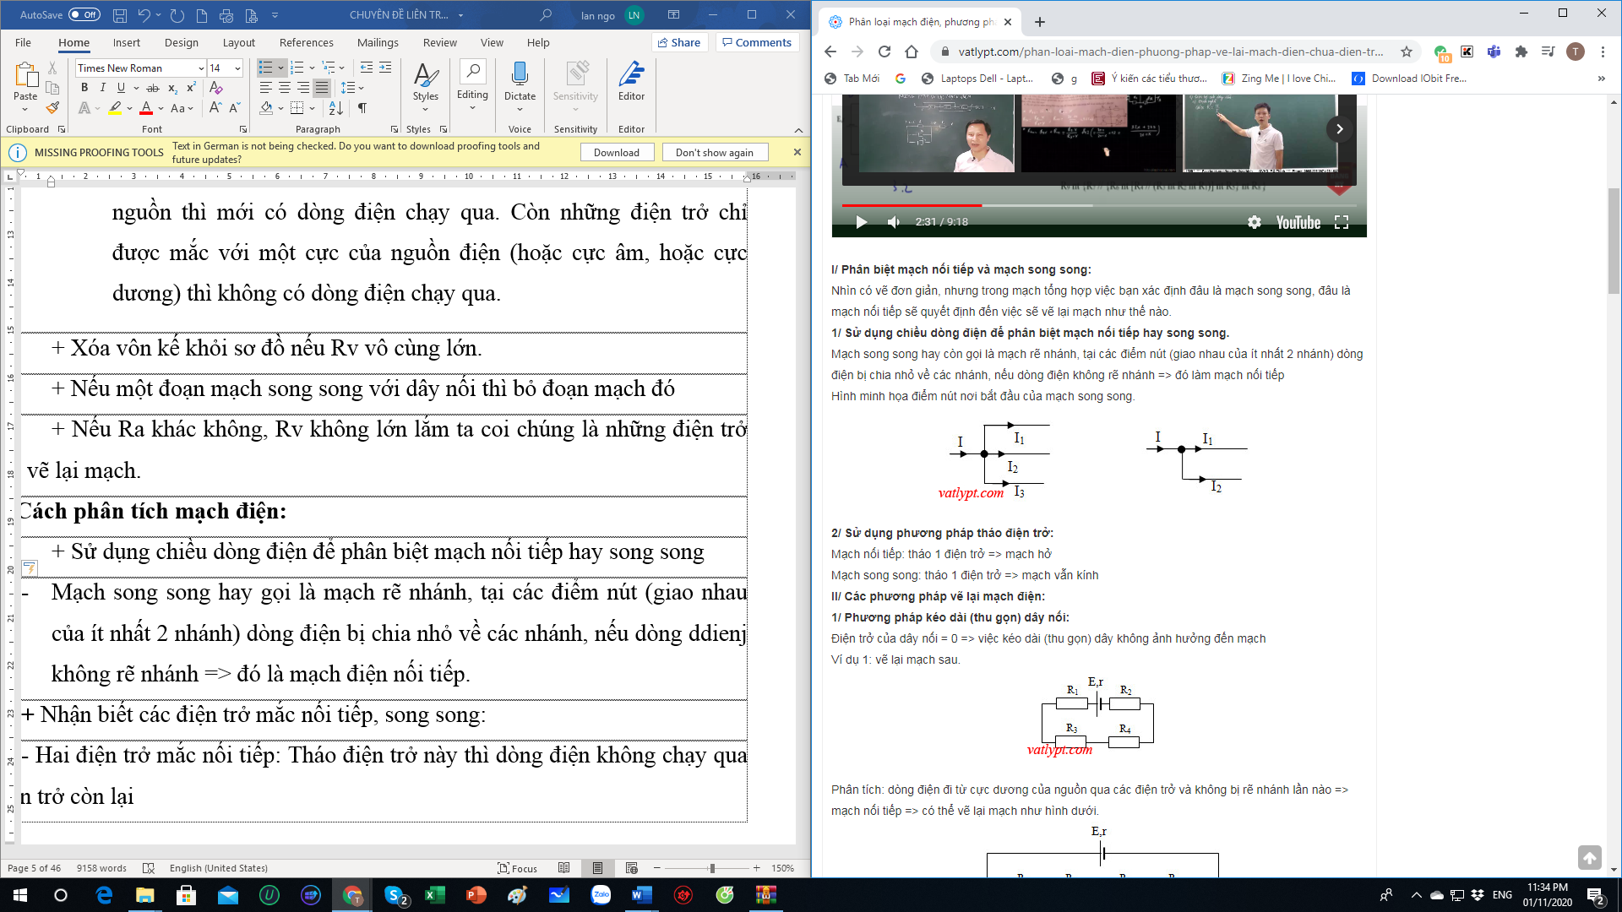Mạch song song hay gọi là mạch rẽ nhánh, tại các điểm nút (giao nhau của ít nhất 2 nhánh) dòng điện bị chia về các nhánh, nếu dòng điện không rẽ nhánh => đó là mạch điện nối tiếp.
* Minh hoạ điểm nút nơi bắt đầu của đoạn song song

**+** Sử dụng phương pháp tháo điện trở:

- Hai điện trở mắc nối tiếp: Tháo điện trở này thì dòng điện không chạy qua điện trở còn lại

- Hai điện trở mắc song song: Tháo điện trở này dòng điện vẫn chạy qua điện trở kia và ngược lại

+ Khi phân tích mạch điện đi từ một cực của nguồn, mỗi điện trở chỉ viết một lần, nếu vài điện trở cùng mắc nối tiếp, song song với một điện trở thì để các điện trở đó vào một nhóm trong ngoặc ( ), [ ]



+ Khi tính điện trở tương đương tính dần từ ngoặc ( ) rồi đến [ ] như thứ tự thực hiện các phép tính, dùng công thức tính điện trở của mạch nối tiếp, song song theo cách mắc các điện trở mắc trong ngoặc đó.

**4.1.3. Định luật Ôm cho đoạn mạch có điện trở R**

Trong đó: U là hiệu điện thế (V)



R là điện trở ()



I là cường độ dòng điện (A)

**4.1.4. Các tính chất của mạch điện có các điện trở mắc nối tiếp, mắc song song, công thức chia thế, công thức chia dòng.**

+ Đoạn mạch nối tiếp:

|  |  |
| --- | --- |
| I = I1= I2  U= U1+ U2  R=R1 + R2 | Công thức chia thế: |

+ Đoạn mạch song song:

|  |  |
| --- | --- |
| I = I1+ I2  U= U1= U2 | Công thức chia dòng: |

**4.1.5. Công thức cộng thế:**

**-** Nếu A,B,C là ba điểm bất kỳ trong mạch điện và xuôi theo chiều dòng điện ta có: UAC = UAB + UBC; UAC = - UCA

**4.1.6. Định lý về nút:**

**-** Tổng đại số các dòng điện đi đến nút bằng tổng đại số các dòng điện đi khỏi nút.

- Bài toán cho biết chiều dòng điện ta dựa vào chiều dòng điện đã cho để viết phương trình dòng điện hoặc công thức cộng thế.

- Bài toán chưa cho biết chiều dòng điện ta tạm quy ước chiều dòng điện sau đó viết phương trình dòng điện hoặc công thức cộng thế dựa vào chiều dòng điện đã quy ước. Với bài toán này khi tìm được kết quả nếu I > 0 hoặc U > 0 giữ nguyên chiều dòng điện đã chọn, nếu I < 0 hoặc U < 0 đảo ngược chiều dòng điện đã chọn.

- Cường độ dòng điện qua nhánh có điện trở bằng 0: nếu dùng định luật Ôm cho riêng nó ta có dạng: . Do đó ta phải tìm dòng điện dựa vào nút vào hay ra của dòng điện đi qua nhánh đó.



**4.1.7. Cách mắc và vai trò của ampe kế trong mạch:**

a**)** Nếu ampe kế lý tưởng ( Ra = 0) thì trong sơ đồ nó có vai trò như dây nối, bởi vậy:

- Khi mắc nối tiếp vào mạch nào thì nó chỉ dòng điện qua mạch đó.

- Khi ghép nó song song với 1 điện trở thì điện trở đó bị nối tắt, điện trở đó được bỏ ra khỏi sơ đồ.

- Khi nó nằm riêng một mạch thì dòng điện qua nó được tính thông qua các dòng liên quan ở 2 nút mà ta mắc ampekế.

b) Nếu ampekế có điện trở đáng kể thì trong sơ đồ được coi như một điện trở.

**4.1.8. Vai trò của vôn kế trong sơ đồ:**

a) Nếu vôn kế điện trở không quá lớn thì trong sơ đồ nó có vai trò như một điện trở. Số chỉ của vôn kế là U= Iv. Rv

b) Nếu vônkế có điện trở lớn vô cùng thì:

- Tháo vôn kế ra khỏi mạch khi vẽ sơ đồ tương đương và khi tính điện trở tương đương của mạch.

- Những điện trở bất kỳ khi ghép nối tiếp với vôn kế thì coi như dây nối của vônkế.

- Số chỉ của vôn kế loại này, trong trường hợp mạch phức tạp được tính thông qua công thức cộng thế.

**4.2. Hướng dẫn học sinh một số phương pháp xác định cấu tạo mạch điện.**

**4.2.1. Phương pháp kéo dài (thu gọn) dây nối.**

Dây dẫn được coi như có điện trở bằng không vì vậy việc kéo dài hay thu gọn dây dẫn không ảnh hưởng gì đến mạch điện.

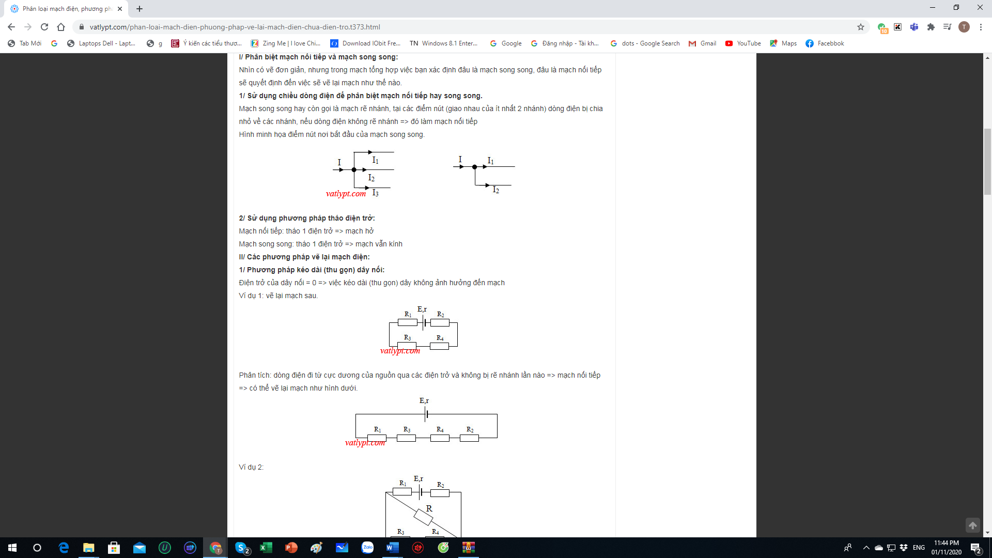**Bài 1.** Xác định cấu tạo mạch điện sau:

**Giải:**

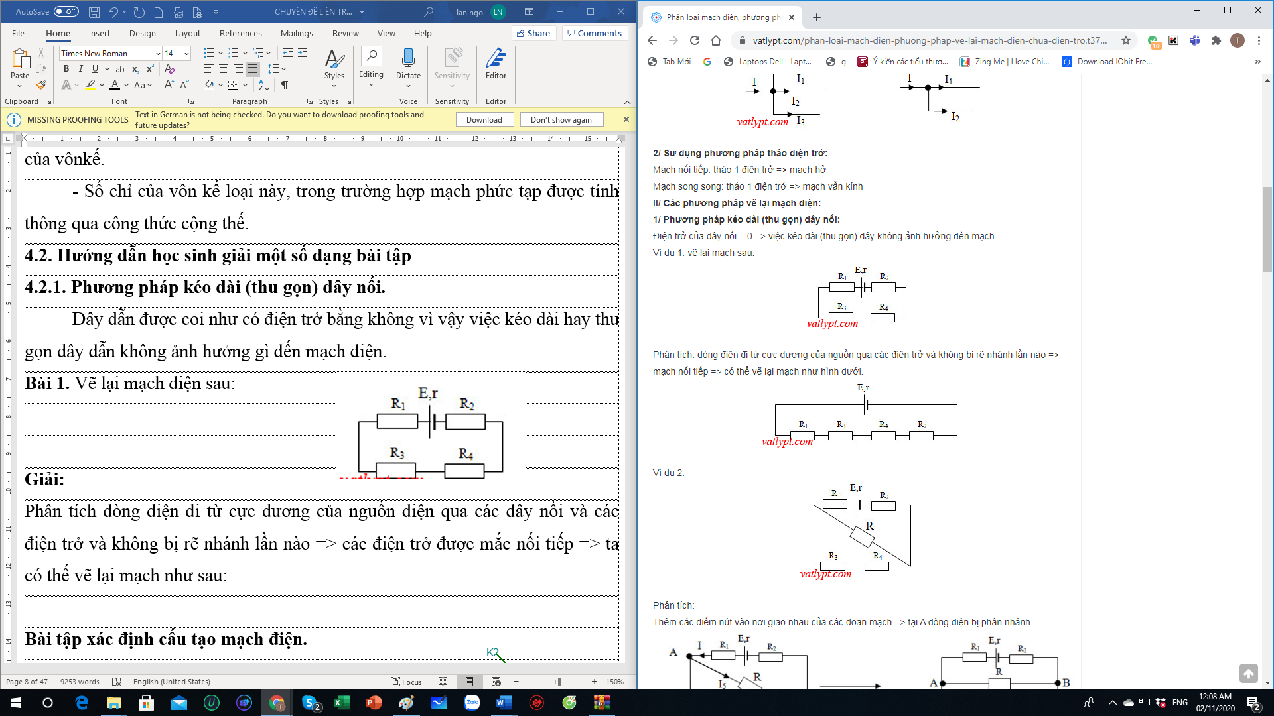**\*Phân tích**: dòng điện đi từ cực dương của nguồn điện qua các dây nồi và các điện trở và không bị rẽ nhánh lần nào => các điện trở được mắc nối tiếp => ta có thế vẽ lại mạch như sau:

Như vậy ta xác định được cấu tạo của mạch điện là: R1ntR2ntR3ntR4

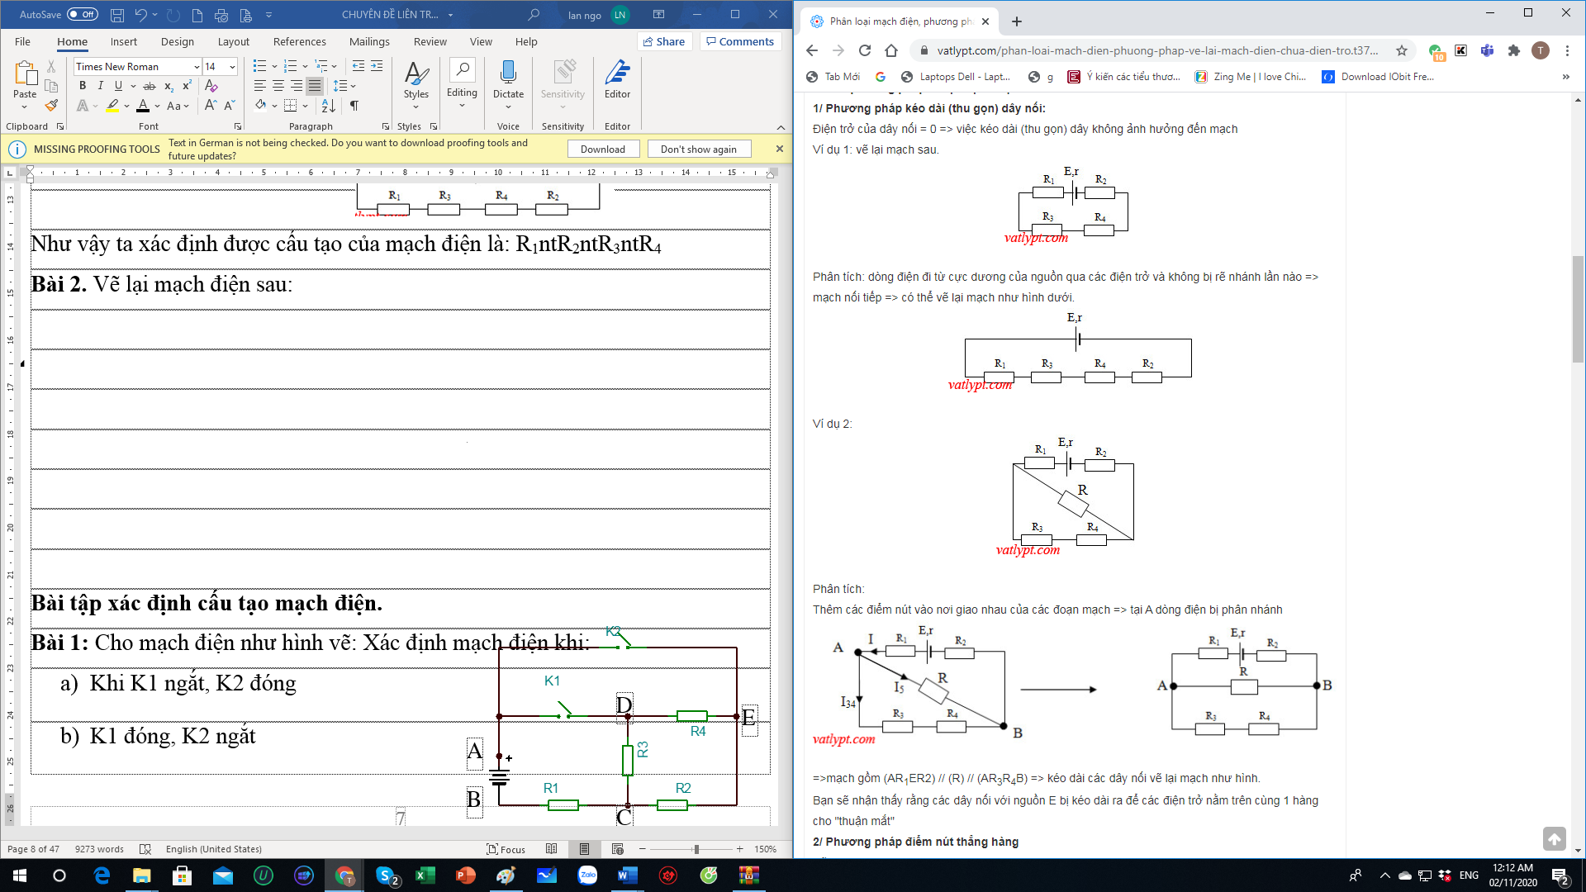**Bài 2.** Xác định cấu tạo mạch điện sau:

**Giải:**

**\*Phân tích:** Thêm các điểm nút vào nơi giao nhau của các mạch điện => tại A dòng điện bị phân nhánh và tại B thì hợp lại nên ta có thể vẽ lại như sau:

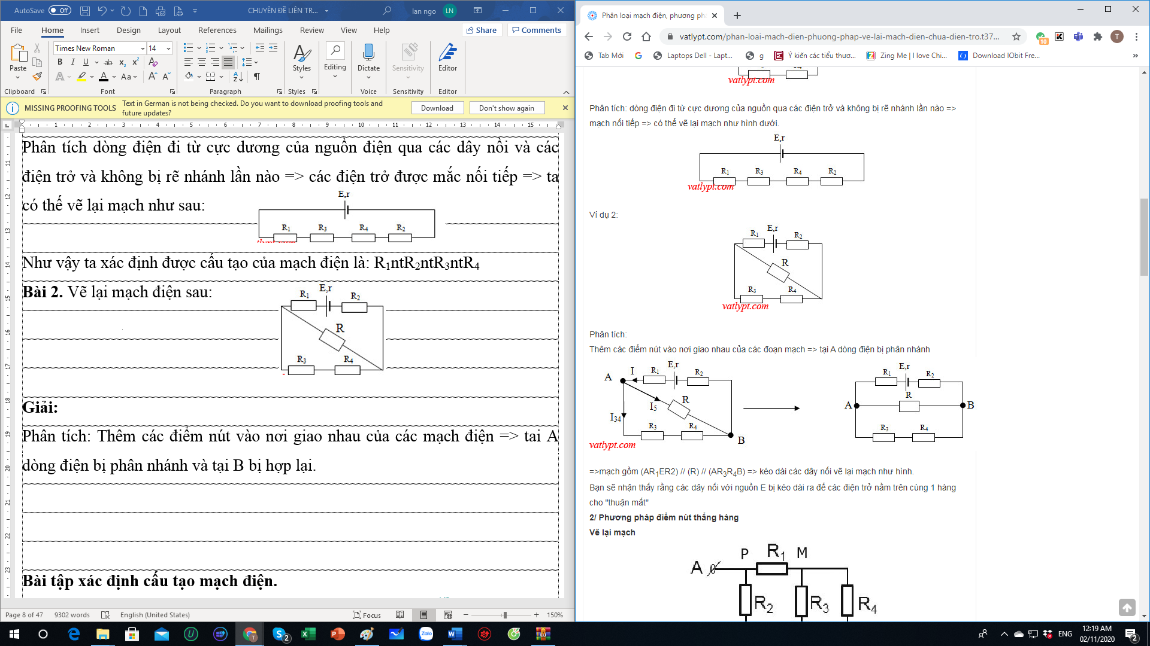

Như vậy cấu tạo của mạch điện sẽ là: R1nt[R//(R3ntR4)]ntR2

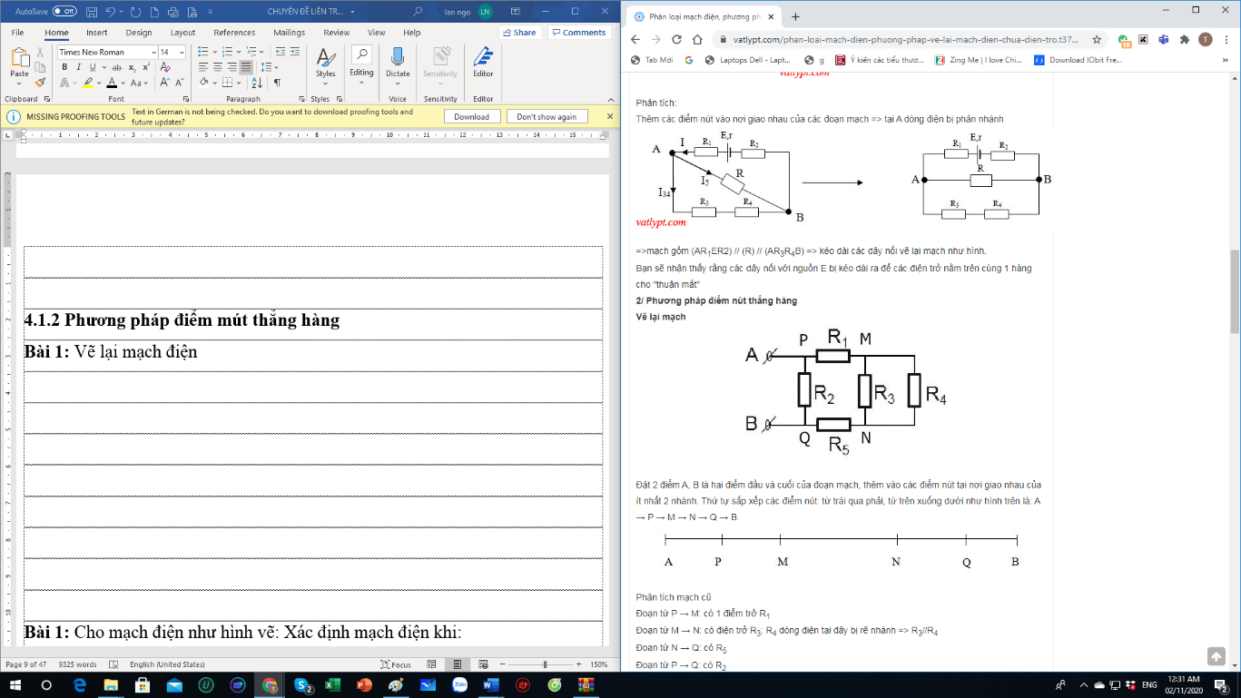**4.1.2 Phương pháp điểm mút thẳng hàng**

**Bài 1:** Xác định cấu tạo mạch điện sau:

**Giải:**

**\*Phân tích:** Đặt hai điểm A, B là hai điểm đầu và cuối của đoạn mạch, thêm các điểm nút tại nơi giao nhau của ít nhất hai nhánh. Thứ tự xắp xếp các nút từ trái qua phải, từ trên xuống dưới như hình đã cho là: A =>P=>M=>N=>Q=>B



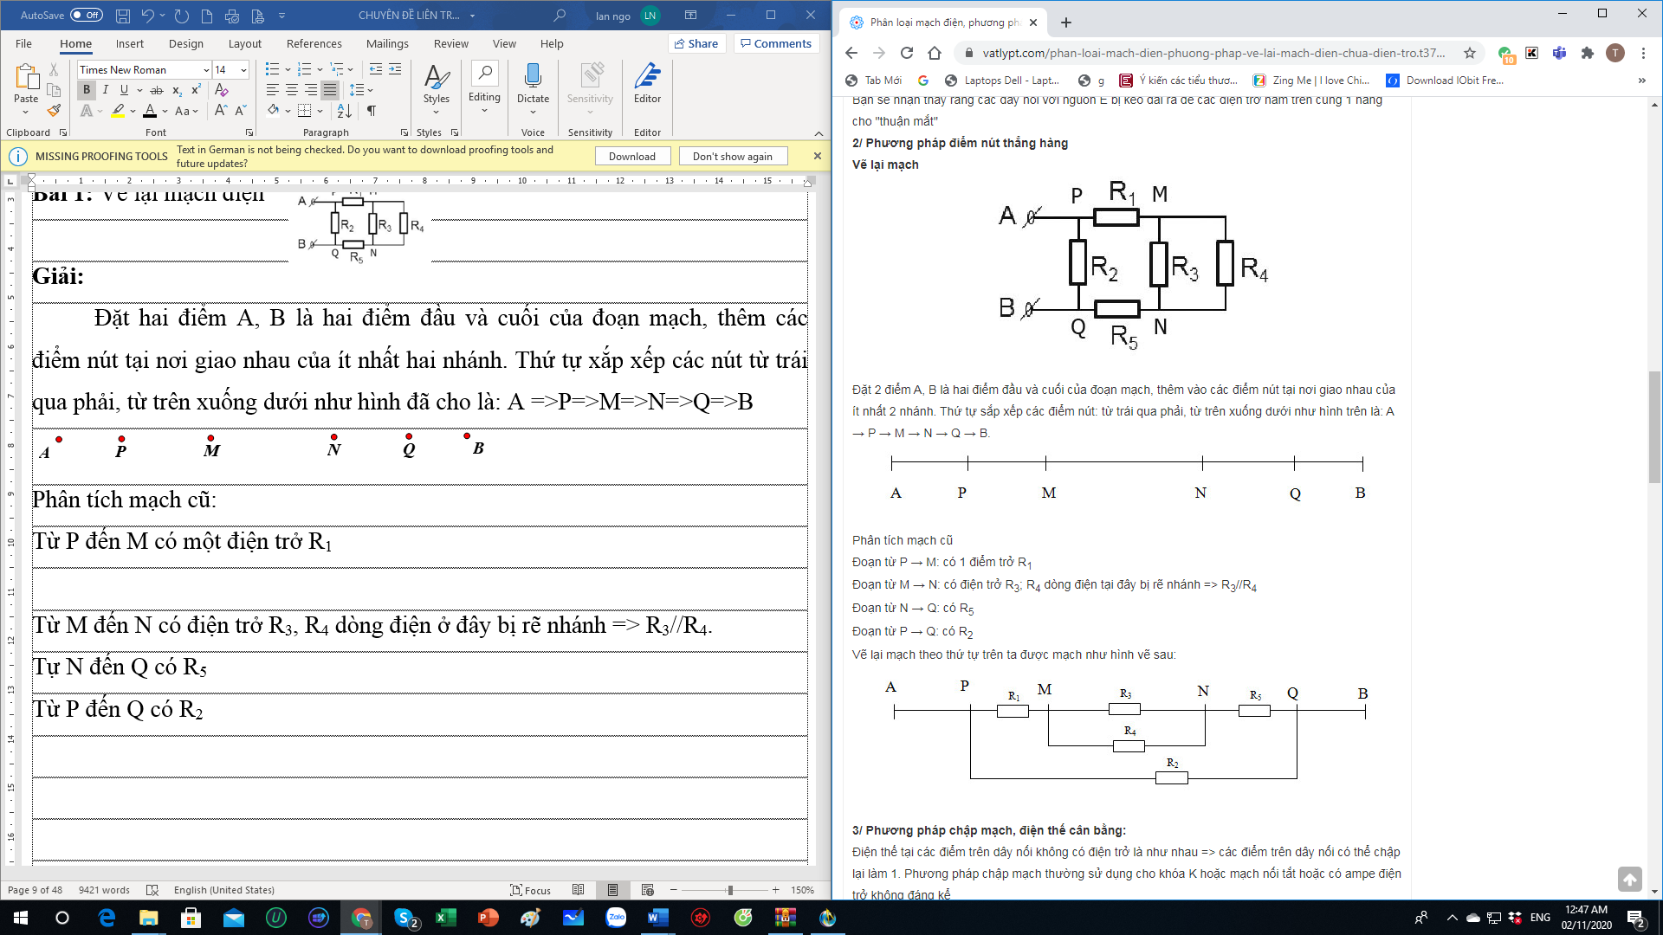Phân tích mạch cũ:

Từ P đến M có một điện trở R1

Từ M đến N có điện trở R3, R4 dòng điện ở đây bị rẽ nhánh => R3//R4.

Tự N đến Q có R5

Từ P đến Q có R2

Như vậy ta xác định được cáu tạo của mạch là: [R1nt(R3//R4)ntR5]//R2

**4.1.3. Phương pháp chập mạch, điện thế cân bằng**

**Bài 1:** Cho mạch điện như hình vẽ: Xác định mạch điện khi:

D

E

C



A

B

1. Khi K1 ngắt, K2 đóng
2. K1 đóng, K2 ngắt
3. K1, K2 đều đóng

**Giải**

**\* Phân tích:**  Khi K1 ngắt, K2 đóng điểm E và điểm A được được nối với nhau bởi dây dẫn nên được chập lại với nhau. Như vậy khi sắp xếp các điểm theo thứ tự từ cực dương sang cực âm theo một đường thẳng ta được:



Tiếp theo ta căn cứ vào sơ đồ mạch điện ban đầu vẽ các điện trở như sau:

* Giữa E và D có điện trở R4



- Giữa D và C có R3



- Giữa E và C có R2



* Giữa B và C có R1



* Như vậy ta xác định được cấu tạo của mạch điện: [(R4ntR3)//R2]ntR1.

b) Khi K1 đóng, K2 ngắt điển A và điểm D chập lại và sắp xếp các điểm theo thứ tự từ cực dương đến cực âm trên một đường thẳng ta được:.



* Nối các điểm với nhau ta thấy:

- Giữa D và E có R4



- Giữa D và C có R3:



* Giữa E và C có R2:



- Giữa C và B có R1:



Như vậy ta được mạch điện gồm: [(R4ntR2)//R3]ntR1

c) Khi K1, K2 đều đóng:

Ta có điểm A, D, E được chập lại và sau khi sắp xếp các điểm theo thứ tự từ cực dương đến cực âm ta được ta được:



Khi đó giữa D và C có R3; E và C có R2 ta được:



- Giữa C và B có R1:



Như vậy ta được mạch điện gồm (R2//r3)nt R1

**Bài 2.** Cho mạch điện như hình vẽ. Xác định mạch điện khi

1. K1, K2 đều mở.
2. K2 đóng, K1 mở.
3. K1đóng, K2 mở.
4. Cả K1, K2 đều đóng

**Giải:**

a) Khi K1, K2 đều mở ta có: Điểm A, điểm C chập lại; điểm B điểm F chập lại và sắp xếp theo thứ tự cực dương đến cực âm trên một đường thẳng ta được:



- Giữa C và E có R1 nên ta có



* Giữa E và D có: R3
* Giữa C và D có R2



* Giữa D và B có R4

Như vậy khi K1, K2 đều mở ta có: [(R1nR3)//R2]ntR4.

b) K2 đóng, K1 mở. Khi đó điểm B, D,F chập lại với nhau, Điểm A và C chập lại với nhau và xau khi sắp xếp các điểm theo thứ tự từ cực dương đến cực âm trên một đường thẳng ta được ta được:



* Giữa C và D có R2:
* Giữa C và E có R1:



* Giữa D và E có R3:



* Giữa D và F có R4:

Như vậy ta xác định được cấu tạo của mạch điện: [R2nt(R3//R4)]//R1.

c) K1 đóng, K2 mở: điểm A, C, D chập lại, điểm B, F chập lại và sau khi sắp xếp ta được:



- Khi đó Giữa C và E có R1:

* Giữa D và E có R2:
* Giữa D và F có R4



Như vậy cụm R1//R3 chỉ được nối với một cực của nguồn điện vì vậy sẽ không có dòng điện chạy qua hai điện trở này; do C và D chập lại nên giữa C và D không còn bất kì điện trở nào. Vì vậy mạch điện chỉ còn duy nhất R4.

c) K1, K2 sđều đóng. Khi đó: điểm A, C, D chập lại; điểm B, E, F chập lại và sau khi sắp xếp ta được:

* Giữa C và E có R1
* Giữa D và E có R3

- Giữa D và F có R4

Do C và D chập lại nên giữa C và D không còn bất kì điện trở nào vì vậy ta xác định được cấu tạo của mạch điện: R1//R3//R4.

**\*Chú ý:** Khi thay khoá K bằng ampe kế có điện trở bằng 0 thì cách làm tương tự.

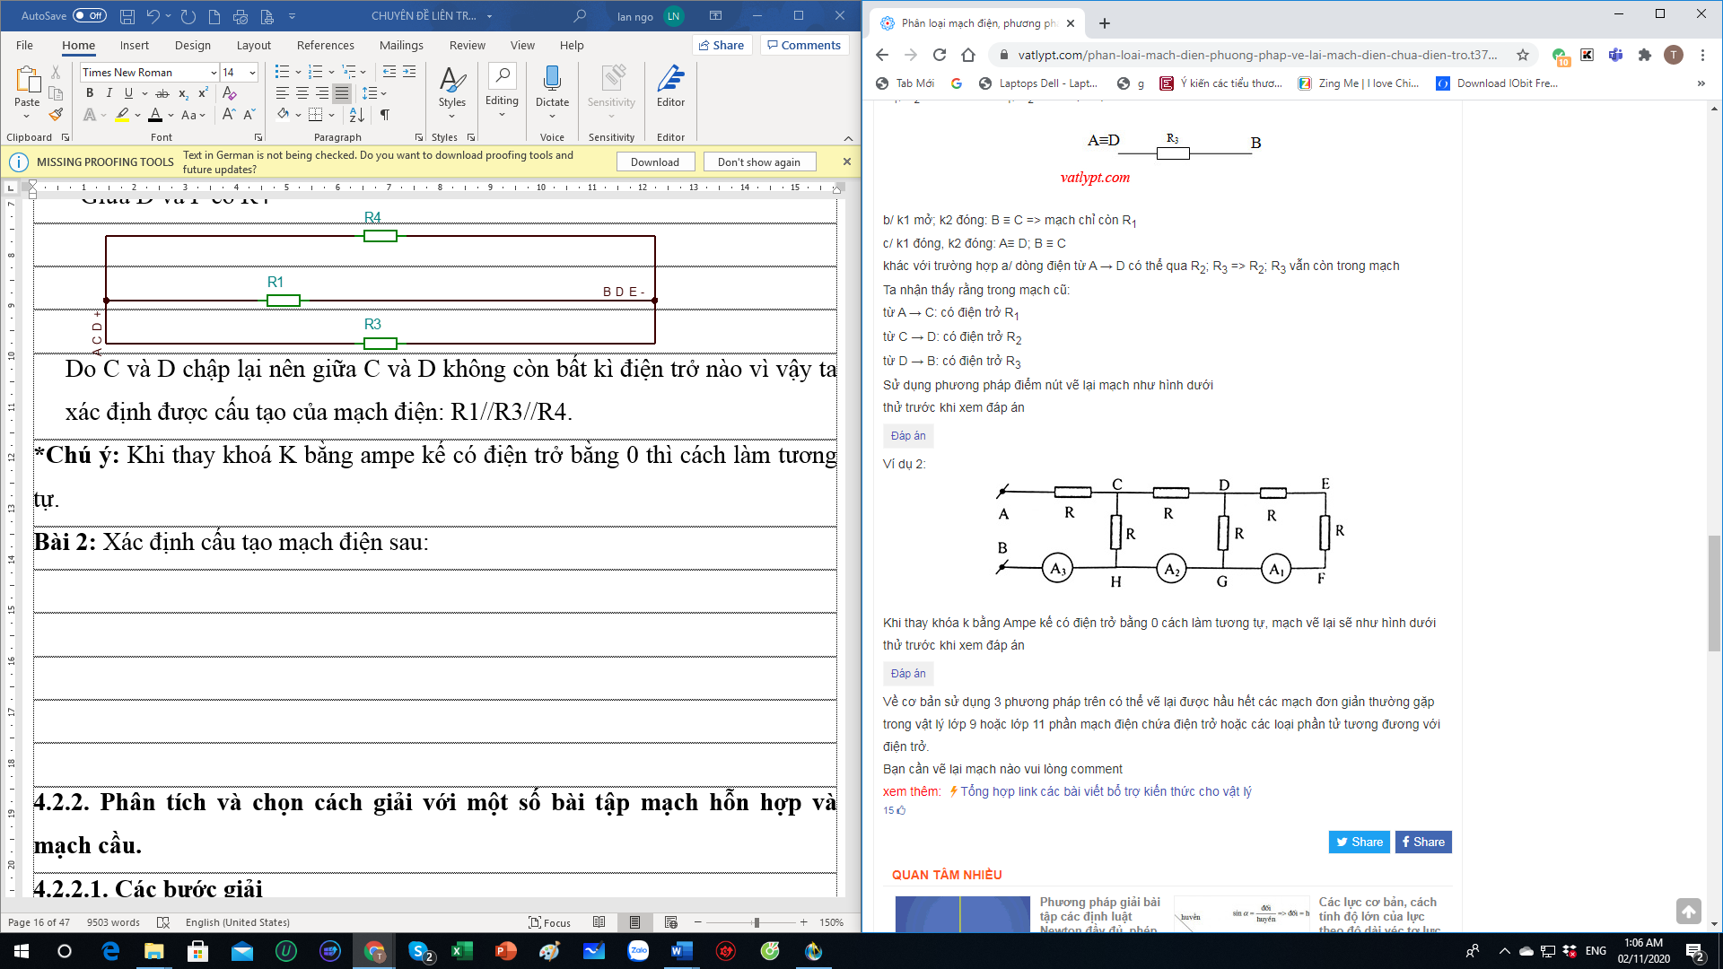**Bài 2:** Xác định cấu tạo mạch điện sau:

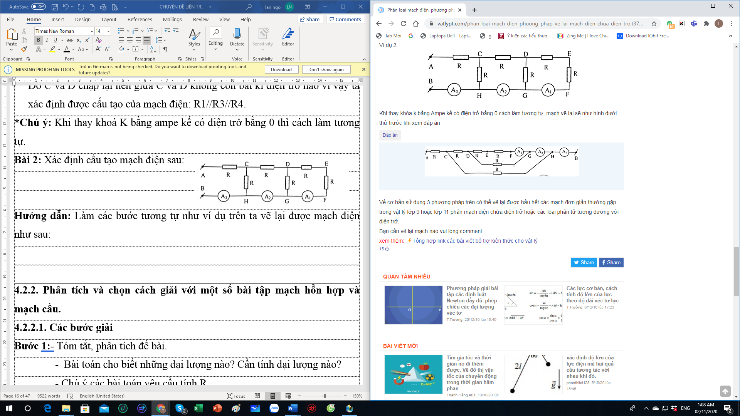**Hướng dẫn:** Làm các bước tương tự như ví dụ trên ta vẽ lại được mạch điện như sau:

**4.3 Bài tập ôn luyện.**

**Bài 1.**

****Tính điện trở tương đương của đoạn mạch sau, biết mỗi điện trở có giá trị R.

**Hướng dẫn giải:**

Vi A và C; D và B được nối với nhau bởi dây dẫn nên mạch điện được vé lại như sau:

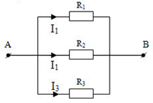

Có R1//R2//R3. Nên điện trở tương đương của mạch là Rtđ = R/3

**Bài 2:** Tính điện trở tương đương của đoạn mạch sau, biết R1 = 4 Ω; R2 = 6 Ω; R3 = 12 Ω; R4 = 10 Ω.

**Hướng dẫn giải:**

Ta vẽ lại mạch như sau:

Sơ đồ mạch: R3 // [R4 nt (R1 // R2)]

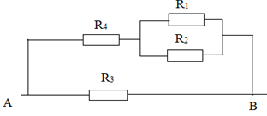

Điện trở tương đương R12 là

Tính điện trở qua phương pháp vẽ lại mạch điện cực hay | Vật Lí lớp 9

Điện trở tương đương R124 = R4 + R12 = 9,6 + 2,4 = 12 Ω

Điện trở tương đương toàn mạch là

Tính điện trở qua phương pháp vẽ lại mạch điện cực hay | Vật Lí lớp 9

**Bài 3:** Tính điện trở tương đương của mạch điện sau:



Biết R1 = 4 Ω; R2 = 2 Ω; R3 = 6 Ω; R4 = 12 Ω; R5 = 10 Ω.

**Hướng dẫn giải:**

Ta vẽ lại mạch như sau:



Viết sơ đồ mạch: R5 nt {R1 // [(R3 // R4) nt R2]}

Ta có:

Tính điện trở qua phương pháp vẽ lại mạch điện cực hay | Vật Lí lớp 9

R234 = R2 + R34 = 2 + 4 = 6 Ω

Tính điện trở qua phương pháp vẽ lại mạch điện cực hay | Vật Lí lớp 9

Rtd = R5 + R1234 = 10 + 2,4 = 12,4 Ω.

**Bài 4:** Cho mạch điện như sơ đồ hình 1. Biết R1 = R2 = 20Ω, R3 = R4 = 10Ω. Vôn kế có điện trở vô cùng lớn. Tính điện trở tương đương của mạch.

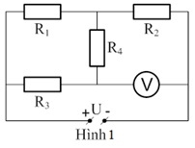

**Hướng dẫn giải**

Vì vôn kế có điện trở vô cùng lớn nên có thể bỏ nó ra khỏi mạch là vẽ lại mạch như sau:

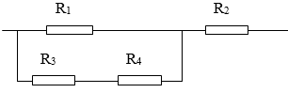

Sơ đồ mạch: [R1 // (R3 nt R4)] nt R2

R1 = R2 = 20Ω, R3 = R4 = 10Ω.

Điện trở tương đương: R34 = R3 + R4 = 20 Ω.

Tính điện trở qua phương pháp vẽ lại mạch điện cực hay | Vật Lí lớp 9

Rtd = R134 + R2 = 30 Ω.

**Bài 5:** Cho mạch điện như hình vẽ. Biết R1 = R3 = R4 = R5 = 10Ω, R2 = 5Ω. Điện trở của vôn kế rất lớn, bỏ qua điện trở của dây dẫn và điện trở ampe kế. Tính điện trở tương đương của mạch điện.

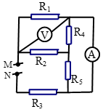

**Hướng dẫn giải**

Điện trở của vôn kế rất lớn, bỏ qua điện trở của dây dẫn và điện trở ampe kế nên ta có thể bỏ vôn kế ra khỏi mạch, chập hai điểm ở hai đầu am pe kế vì có cùng điện thế, và vẽ lại được sơ đồ mạch như sau:

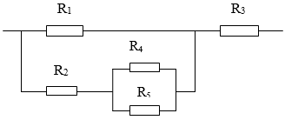

Sơ đồ: {R1 // [R2 nt (R4 // R5)]} nt R3

Điện trở tương đương

Tính điện trở qua phương pháp vẽ lại mạch điện cực hay | Vật Lí lớp 9

R245 = R2 + R45 = 10 Ω

Tính điện trở qua phương pháp vẽ lại mạch điện cực hay | Vật Lí lớp 9

Rtd = R1245 + R3 = 15 Ω.

**Bài 6:** Cho mạch điện như hình vẽ. Biết các điện trở R0 = 0,5 Ω; R1 = 1 Ω; R2 = 2 Ω; R3 = 6 Ω; R4 = 0,5 Ω; R5 = 2,5 Ω. Bỏ qua điện trở của am pe kế và dây nối. Xác định điện trở tương đương của đoạn mạch.

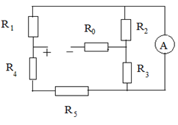

**Hướng dẫn giải**

Vì bỏ qua điện trở của ampe kế nên có thể chập hai điểm đầu am pe kế lại vì có cùng điện thế. Ta vẽ lại sơ đồ mạch như sau:

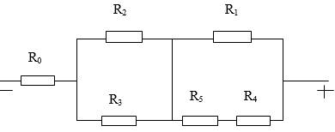

Sơ đồ mạch: [R1 // (R4 nt R5)] nt (R2 // R3) nt R0

Điện trở tương đương: R45 = R4 + R5 = 3 Ω

Tính điện trở qua phương pháp vẽ lại mạch điện cực hay | Vật Lí lớp 9 Tính điện trở qua phương pháp vẽ lại mạch điện cực hay | Vật Lí lớp 9

Điện trở tương đương của mạch là

Rtd = R0 + R23 + R145 = 0,5 + 1,5 + 0,75 = 2,75 Ω.

**Bài 7:** Cho mạch điện như hình vẽ. Biết R1 = R4 = 10 Ω, R2 = R3 = 5 Ω

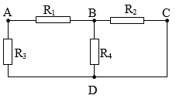

Tìm điện trở tương đương của mạch:

a) RAB

b) RAC

c) RBC

**Hướng dẫn giải**

Các điểm C, D được nối với nhau bằng dây dẫn không có điện trở nên cùng điện thế, có thể chập lại với nhau được.

a) Tính RAB

Ta có thể vẽ lại mạch như sau:

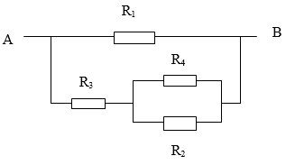

Sơ đồ mạch: R1 // [R3 nt (R2 // R4)]

Tính điện trở qua phương pháp vẽ lại mạch điện cực hay | Vật Lí lớp 9

Tính điện trở qua phương pháp vẽ lại mạch điện cực hay | Vật Lí lớp 9

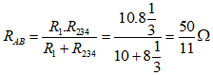

b) RAC

Ta vẽ lại sơ đồ mạch điện như sau:

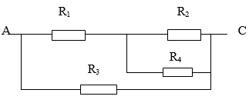

Sơ đồ mạch [R1 nt (R2 // R4)] // R3

Điện trở tương đương

Tính điện trở qua phương pháp vẽ lại mạch điện cực hay | Vật Lí lớp 9

Tính điện trở qua phương pháp vẽ lại mạch điện cực hay | Vật Lí lớp 9

Tính điện trở qua phương pháp vẽ lại mạch điện cực hay | Vật Lí lớp 9

c) RBC

Ta vẽ lại mạch như sau:

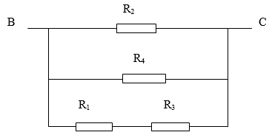

Sơ đồ mạch: R2 // R4 // (R1 nt R3)

Điện trở tương đương: R13 = R1 + R3 = 15 Ω.

Tính điện trở qua phương pháp vẽ lại mạch điện cực hay | Vật Lí lớp 9

Tính điện trở qua phương pháp vẽ lại mạch điện cực hay | Vật Lí lớp 9

**Bài 8:** Cho mạch điện như hình vẽ. Biết R1 = 3Ω; R2 = R3 = R4 = 4Ω. Tính điện trở tương đương của mạch điện.

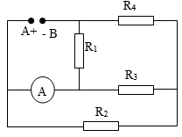

**Hướng dẫn giải**

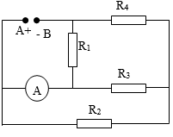

Bỏ qua điện trở của ampe kế, ta vẽ lại mạch điện như sau:

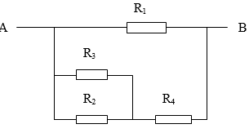

Sơ đồ mạch: R1 // [(R2 // R3) nt R4]

Điện trở tương đương

Tính điện trở qua phương pháp vẽ lại mạch điện cực hay | Vật Lí lớp 9

R234 = R23 + R4 = 6 Ω.

Tính điện trở qua phương pháp vẽ lại mạch điện cực hay | Vật Lí lớp 9

**Bài 9:** Cho mạch điện như hình vẽ. Biết R1 = 12Ω; R2 = 9Ω; R3 = 6Ω; R4 = 6Ω. Tính điện trở tương đương của mạch điện.

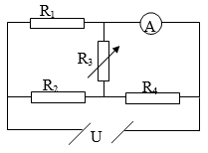

**Hướng dẫn giải**

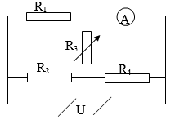

Ta có thể vẽ lại mạch như sau:

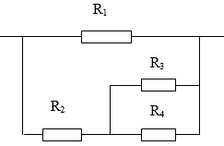

Sơ đồ mạch: R1 // [R2 nt (R3 // R4)]

Điện trở tương đương

Tính điện trở qua phương pháp vẽ lại mạch điện cực hay | Vật Lí lớp 9

R234 = R2 + R34 = 12 Ω.

Tính điện trở qua phương pháp vẽ lại mạch điện cực hay | Vật Lí lớp 9

**Bài 10:** Một mạch điện như hình bên. Các điện trở như nhau và giá trị mỗi điện trở là r = 1Ω. Tính điện trở tương đương của mạch.

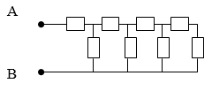

**Hướng dẫn giải**

Ta đặt tên các nút như sau:

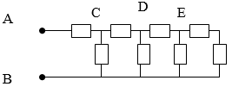

Ta có thể vẽ lại mạch như sau:

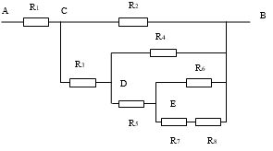

Điện trở tương đương

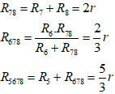

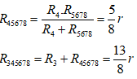

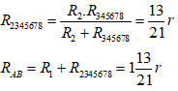

**Bài 11:** Cho mạch điện như hình vẽ bên. Biết R1 = 10Ω; R2 = Rx = 4Ω; R3 = R4 = 12; Ra = 1Ω.

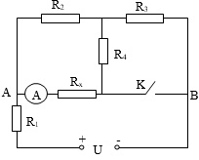

Tính điện trở của đoạn mạch khi

a) K đóng.

b) K mở.

**Hướng dẫn giải**

a) Khi K đóng, ta vẽ lại sơ đồ mạch điện như sau:

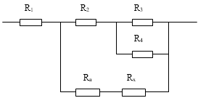

Sơ đồ mạch: R1 nt {[R2 nt (R3 // R4)] // (Ra nt Rx)}

Điện trở tương đương

Tính điện trở qua phương pháp vẽ lại mạch điện cực hay | Vật Lí lớp 9

R234 = R2 + R34 = 4 + 6 = 10 Ω.

Rax = Ra + Rx = 5 Ω

Tính điện trở qua phương pháp vẽ lại mạch điện cực hay | Vật Lí lớp 9

Tính điện trở qua phương pháp vẽ lại mạch điện cực hay | Vật Lí lớp 9

b) Khi K mở, ta vẽ lại sơ đồ như sau:

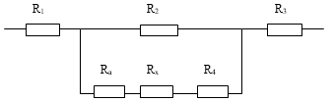

Sơ đồ mạch: R1 nt [R2 // (Ra nt Rx nt R4)] nt R3

Điện trở tương đương

Rax4 = Ra + Rx + R4 = 17 Ω

Tính điện trở qua phương pháp vẽ lại mạch điện cực hay | Vật Lí lớp 9

Tính điện trở qua phương pháp vẽ lại mạch điện cực hay | Vật Lí lớp 9

**Bài 12:** Cho mạch điện như hình vẽ. Biết: R1 = 8Ω, R2 = R3 = 4Ω, R4 = 6Ω. Bỏ qua điện trở của ampe kế, của khóa K và của dây dẫn.

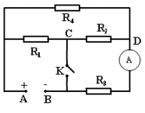

Tính điện trở tương đương của đoạn mạch AB khi

a) K đóng

b) K mở

**Hướng dẫn giải**

a) Khi K đóng, điểm C và B có thể chập lại với nhau. Ta vẽ lại được mạch điện như sau:

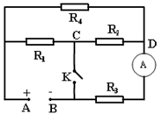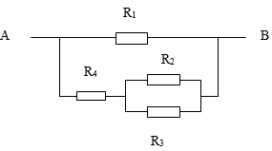

Sơ đồ mạch: R1 // [R4 nt (R2 // R3)]

Điện trở tương đương

Tính điện trở qua phương pháp vẽ lại mạch điện cực hay | Vật Lí lớp 9

R234 = R23 + R4 = 8 Ω

Tính điện trở qua phương pháp vẽ lại mạch điện cực hay | Vật Lí lớp 9

b) Khi K mở, ta vẽ lại sơ đồ mạch như sau:

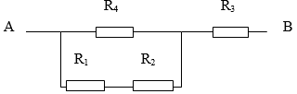

Sơ đồ mạch: [(R1 nt R2) // R4] nt R3

Điện trở tương đương: R12 = R1 + R2 = 12 Ω

Tính điện trở qua phương pháp vẽ lại mạch điện cực hay | Vật Lí lớp 9

Rtd = R124 + R3 = 4 + 4 = 8Ω

**Bài 13:** Cho mạch điện như hình vẽ.

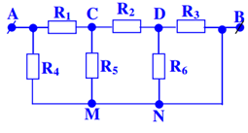

Biết R1 = 1/2 Ω; R2 = 1,5 Ω; R3 = R4 = R5 = 1 Ω.

Tính điện trở tương đương RAB.

**Hướng dẫn giải**

Mạch điện được vẽ lại như sau:

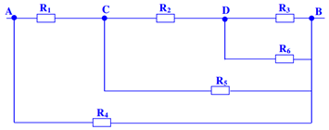

Điện trở tương đương

Tính điện trở qua phương pháp vẽ lại mạch điện cực hay | Vật Lí lớp 9

R236 = R2 + R36 = 2,5 Ω.

Tính điện trở qua phương pháp vẽ lại mạch điện cực hay | Vật Lí lớp 9

R12356 = R1 + R2356 = 1 Ω.

Tính điện trở qua phương pháp vẽ lại mạch điện cực hay | Vật Lí lớp 9

**Bài 14.** (Đề thi vào lớp 10 THPT năm học 2011-2012 của tỉnh Hải Dương)

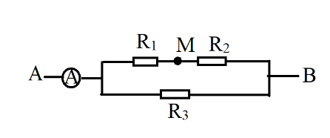Cho mạch điện như hình vẽ: Các điện trở R1 = 4Ω, R2 = 6Ω, R3 = 10Ω. Bỏ qua điện trở dây nối và Ampe kế.

1. Tính điện trở tương đương của mạch AB.
2. Nối A với B với nguồn điện U không đổi( A nối với cực dương) thì Ampe kế chỉ 2A. Tính U và hiệu điện thế giữa hai điểm A, M.
3. Nối M vỡi B băng một dây dẫn có điện trở bằng không. Tìm lại số chỉ của Ampe kế.

**Bài 15.** (Đề thi vào lớp 10 THPT năm học 2011-2012 của tỉnh Hải Dương)

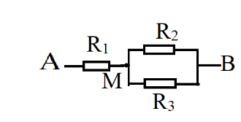Cho mạch điện như hình vẽ. R1 = 6Ω, R2 = 4Ω, R3 = 12Ω. Khi nói giữa hai điểm A và B một nguồn điện có hiệu điện thế khoog đối UAM = 12V. Bỏ qua điện trở của dây nối.

1. Tính điện trở tương đương của đoạn mạch AB.
2. Tính cường độ dòng điện chạy qua mỗi điện trở.
3. Mắc thên một Ampe kế có điện trở không đáng kể vào hai điểm M và B thì Ampe kế chỉ bao nhiêu?

**5. Quá trình thực nghiệm và kết quả đạt được**

Khi áp dụng chuyên đề này vào dạy học tôi thấy:

- Kỹ năng xác định cấu tạo mạch điện của học sinh đã tốt hẳn lên, nhất là học sinh khá, giỏi các em đã vẽ được tất cả các mạch điện trong các đề thi HSG huyện và các tài liệu tôi đưa cho. Không còn tâm lí là sợ các loại bài tập mà phải vẽ lại mạch điện. Từ đó tạo tâm lí và cũng là bước đầu tiên để gải bài tập điện học có liên quan đến việc xác định cấu tạo mạch điện một cách chính xác.

Thống kê kết quả khi lớp 9a áp dụng sáng kiến, lớp 9b không áp dụng sáng kiến: Cho học sinh làm bài tập sau trong thời gian 10 phút.

Cho mạch điện: Xác định mạch điện khi : K1, K2 đều đóng



Kết quả

|  |  |
| --- | --- |
| Lớp | Xác định đúng cấu tạo mạch điện |
| 9a (áp dung sáng kiến) | 80% |
| 9b (không áp dụng sáng kiến) | 23% |

**KẾT LUẬN VÀ KHUYẾN NGHỊ**

**1. Kết luận**

- Giải bài tập Vật lí có vai trò quan trong trong việc ôn tập, tổng hợp kiến thức, phát triển tư duy, khả năng sáng tạo và năng lực của người học, rèn tính cẩn thận, kiên trì cho người học nhất là những bài tập phần điện học có liên quan đến xác định cấu tạo mạch điện ở dạng mạch hỗn hợp không tường minh trong chương trình Vật lí 9 chính vì vậy nó chưa bao giờ vắng mặt trong các các bài kiểm tra đánh giá học sinh.

- Giải bài tập phần điện có liên quan đến xác định cấu tạo mạch điện là những dạng bài tập đang là những khó khăn đối với hầu hết các học sinh hiện nay.

- Các sách tham khảo viết về những vấn đề này còn ở mức ngắn gọn, khái quát, chưa thật chi tiết nên để học sinh có thể tự đọc và hiểu được là một việc khó đối với học sinh.

- Qua quá trình dạy học và ôn học sinh giỏi môn vật lí lớp 9 nhiều năm qua quá trình học hỏi và trao đổi cùng đồng nghiệp tôi thấy chyên đề:

- Cung cấp hệ thống các kiến thức cơ bản cần thiết.

- Xây dựng hệ thống các bài tập cùng với sự phân tích chi tiết các bước tiến hành, cung cấp một số phương pháp khác nhau giúp học sinh hình thành kỹ năng giải tốt các bài toán xác định cấu tạo mạch điện. qua đó giúp các em tự tin giải tốt các bài tạp có liên quan đến bài toán xác định cấu tạo mạch ddien.

**2. Khuyến nghị**

**-** Cần tạo điều kiện, cũng như có những hình thức động viên khuyến khích giáo viên không ngừng tự tìm tòi tự bổi dưỡng chuyên môn nghiệp vụ, tự học tập đổi mới phương pháp nâng cao chất lượng giảng dạy, bỗi dưỡng học sinh.

- Cần duy trì các hoạt động thảo luận, những chuyên đề về những vấn đề khó để các thành viên trong tổ, nhóm chuyên môn có điều kiện trao đổi học hỏi kinh nghiệm từ đồng nghiệm.

- Nhà trường cần phát huy tối đa sức mạnh từ hoạt động của thư viên của trường.

- Có hình thức động viên, khuyến khích giáo viên không ngừng lỗ lực tự học, tự bồi dưỡng nâng cao trình độ chuyên môn nghiệp vụ.

- Tạo các diễn đàn để giáo viên có thể trao đổi kinh nghiệm giúp đỡ nhau trong những vấn đề khó.

Chuyên đề tôi nghiên cứu, áp dụng trong phạm vi nhất định, khả năng bản thân, thời gian và điều kiện hạn chế nên không tránh khỏi những thiếu sót. Vì vậy tôi mong nhận đư­ợc sự đóng góp ý kiến, bổ sung cho chuyên đề ngày càng hoàn thiện.

Trân trọng cảm ơn!